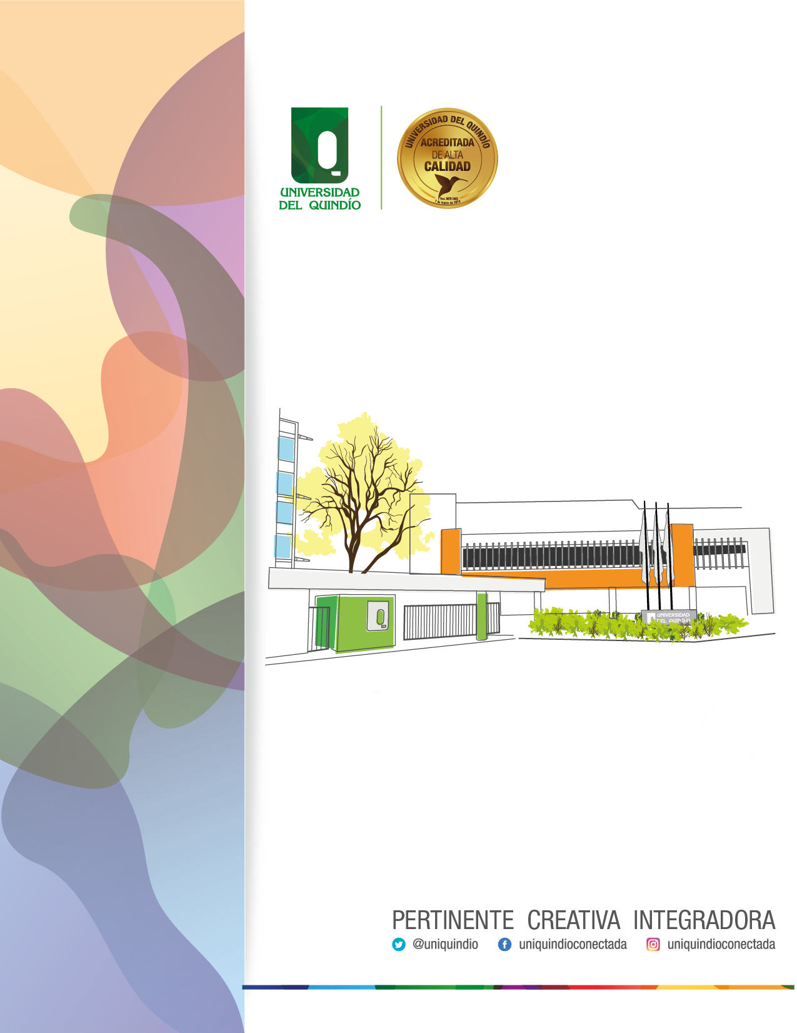
Formato Actualización Facultades

- Información Dependencias

  - Preguntas frecuentes

Pregunta 1:
Respuesta 1 :
Pregunta 2:
Respuesta 2 :

  - Historia

Publicar la historia de las facultades y programas de manera sucinta y estratégica. Se debe tener cuidado con NO relacionar esta información como una justificación. Se sugiere sea por hitos, donde cada relación de un año no supere 110 caracteres

Historia

  - Programas Académicos Adscritos a la Facultad

Pregrado

Posgrado:

- Investigación

Se relacionan Grupos de investigación de la Facultad (líneas, proyectos, productos, integrantes, semilleros) esta información se debe enviar a Vicerrectoría de Investigación.

- Extensión

Se relacionan los proyectos de extensión vigentes que se tienen en la facultad y se enlaza con la Vicerrectoría de Extensión y Desarrollo Social.

- Directorio funcionarios y contratistas.

Para actualizar los datos de los funcionarios y contratistas debe diligenciar el “Formato Actualización Directorio funcionarios y contratistas”.

Para diligenciar el formato puede tomar como ejemplo lo siguiente:

    - Nombre completo (nombres apellidos): Juanita Pérez Álzate
    - Teléfono: (6) 7359300 Ext: 311
    - Email. juanitapereza@uniquindio.edu.co
    - Id. Categoría. No se diligencia
    - Cargo. profesional universitario codigo 2044 grado 11
    - Dirección. No se diligencia
    - Información adicional.
Funciones y títulos académicos: Cumplir y hacer cumplir en su Programa las disposiciones legales y los actos del Consejo Superior, del Rector, del Consejo Académico y del Consejo de Facultad. Liderar la elaboración, actualización y realización del proyecto educativo del Programa. Título Ingeniera de Sistemas, Especialista en Gerencia de proyectos

    - Información ampliada: No se diligencia

- Documentos de interés

Los documentos de interés que la Dependencia considere que deben estar publicados (Excepto acuerdos, resoluciones, actas y convenios) lo anterior deberá enviarse adjunto al correo electrónico de la oficina asesora de comunicaciones.

- Caja de contacto

Bloque de xxx, Edificio X, Piso X.
Teléfono: 57- 6 - 7359300 ext. XXX.
Correo electrónico xxx@uniquindio.edu.co
Horario de atención al público de: xxx a xxx de xxx a.m. - xx m. y xx p.m. - xxx p.m.

- Espacio para solicitar una adición en especial de su sitio web.
Ejemplo:
- Programas de radios
- Enlace a un aplicativo relacionado al sitio.
- Otros servicios

v
Oficina Asesora de Comunicaciones

Tel: (57) 7 735 9300 Ext 311
Carrera 15 Calle 12 Norte
Bloque de Ciencias de la Salud
Armenia, Quindío – Colombia
republic@uniquindio.edu.co

